2013年山东公务员考试《行测》模拟试卷四及参考答案

注意事项

本测验共有五个部分,120道题,总时限为120分钟。各部分不分别计时,但都给出了参考时限,供你参考以分配时间。

请在题本、答题卡上严格按照要求填写好自己的姓名,填涂准考证号。

请仔细阅读以下注意事项:

1.题目应在答题卡上作答,在题本上作答的一律无效。

2.监考人员宣布考试开始时,你才可以开始答题。

3.监考老师宣布考试结束时,你应立即停止作答,将题本、答题卡和草稿纸都翻过来留在桌上,待监考老师确认数量无误、允许离开后,方可离开。

4.在这项测验中,可能有一些试题较难,因此你不要在一道题上思考时间太久,遇到不会答的题目,可先跳过去,如果有时间再去思考。否则,你可能没有时间完成后面的题目。

5.试题答错不倒扣分。

6.特别提醒你注意,填涂答案时一定要认准题号。

7.严禁折叠答题卡!

第一部分言语理解与表达

(共30题,参考时限30分钟)

本部分包括表达与理解两方面的内容。请根据题目要求,在四个选项中选出一个最恰当的答案。

1.坐在餐桌前,举筷享用食物,我们早已司空见惯,却浑然不知盘中美餐在全球范围内————的利害关系。现代社会高度分工,我们远离春耕秋收,只有食品价格飙升的时候,粮食生产才会引起我们关注。去年,粮价一路攀升,为我们的长期--------敲响了警钟。填入画横线部分最恰当的一项是()。

A.盘根错节 漠然 B.纷繁芜杂 冷淡

C.扑朔迷离 无视 D.眼花缭乱 疏忽

2.体操是一个结合了杂技和舞蹈的体育运动。它的魅力,在于那种刀锋上的平衡与美感,在于每一秒都让人。运动员在空中翻腾的时候,即使不在现场的观众,也会不由自主地屏住呼吸,直到运动员稳稳落地。填人画横线部分最恰当的一项是()。

A.心旷神怡 B.赏心悦目 C.战战兢兢 D.如痴如醉

3.许多好书的价值仅限于某一特定历史时期,它们没有展示出那种---------的吸引力,这种吸引力来源于用各个时代、各个地区的人都能理解的方式来讨论各时代、各地区的人都要---------的问题。

填人画横线部分最恰当的一项是()。

A.一如既往 解决 B.历久弥新 考察

C.一倡百和 思考 D.经久不衰 面对

4.人生是一个容器,可这个容器的容量实在是非常-------。愁苦和畏惧多了,欢乐--------与就少了。

填人画横线部分最恰当的一项是()。

A.庞大 胆量 B.可观 轻松 C.有限 勇气 D.莫测 勇敢

5.在这个世界上,依然有很多朋友热爱纸质的芬芳,翰墨的留香,也依然有很多人经过岁月的后仍坚守着朴实的--------,渴望真诚的交流,欣赏丰富而的灵魂。

填入画横线部分最恰当的一项是()。

A.淘洗 信念 淡定 B.洗礼 理想 平静

C.磨砺 理念 激扬 D.检验 作风 优雅

6.就如同那古典音乐爱好者批驳播放器在玷污耳朵一样,喜欢闻书香的人更--------。太多人无法想象没有书架的家居环境,也无法接受电子文字--------纸质书籍所拥有的心理感情空间,尽管他们都电子纸张是一场未来十年注定将要发生的大趋势。

填人画横线部分最恰当的一项是()。

A.偏执 挤占 明白 B.挑剔 代替 承认

C.保守 填充 认为 D.高雅 侵占 觉得

7.有人认为,--------投资规模与国力相适应的资金运用的调控，----------能体现出投资规模宏观效益的最大趋势，--------- 不能判断宏观规模收益究竟能够达到什么样的水平,---------不能揭示投资规模大小与投资全局收益效率高低之间存在什么样的内在联系。这种看法是成问题的。

填入画横线部分最恰当的一项是()。

A.研究 如果 但 而且 B.了解 即使 也 还

C.进行 虽然 但 也 D.通过 只要 就 也

8.古镇大多有独特的建筑风貌、街巷-----------和有关的民间传说。它保留了旧时代的生活,———在古镇老街,可以发思古之幽情。

填人画横线部分最恰当的一项是()。

A.布局 气息 徘徊 B.格调 习俗 彷徨

C.风格 印痕 流连 D.格局 痕迹 徜徉

9.《汉魏两晋南北朝佛教史》于1938年问世,至今已超过半个世纪,此书规模之,结构之谨严,材料之丰富,考证之—————,问题提出之深刻,剖析解释之—---—,实在可为中外学者们的楷模。

填人画横线部分最恰当的一项是()。

A.宏大 精准 周全 B.恢宏 精确 周密

C.庞大 精到 周详 D.宏伟 精妙 周严

lO.唐代诗人王翰《凉州词》:“葡萄美酒夜光杯,欲饮琵琶马上催。醉卧沙场君莫笑,古来征战几人回。”

下列对此诗的分析有误的是()。

A.前两句借葡萄美酒、夜光杯、马上琵琶三个带有西域特点的事物,点明并烘托了边塞征战的气氛

B.第三句写将士们已将生死置之度外,死且不怕,酒又何惧

C.第四句暗示战争十分残酷,将士生死未卜,只有借酒来麻醉自己

D.从全诗看,这是一首描写将士利用战斗间隙举行庆功祝捷场面的诗,豪情激励,充满甘洒热血、不怕牺牲的报国壮志

11.一件可能使人感到吃惊的事实是,目前不但世界粮食产量的增长速度超过了人口的增长速度,而且同世界上人均收人的增长速度相比,粮食增长速度也是较快的,甚至其他商品价格的增长速度也比不上粮食的增长速度。尽管如此,今天在全世界仍有很多人口得不到充足的粮食。据估计,由于缺粮而面临饥饿的人口有3.4到7.3亿之多,他们尤其集中在南亚和非洲撒哈拉以南的地区。

这段文字想要说明的问题是()。

A.世界粮食产量的增长速度超过了人口的增长速度

B.尽管世界粮食生产充足,但仍有很多人口得不到充足的粮食

C.其他产品价格的增长速度比不上粮食的增长速度

D.因缺粮而面临饥饿的人口有3.4到7.3亿之多

12.教育经费的使用,从来都是一本糊涂账!教育主管部门很少明明白白地告知国民,教育的钱究竟是怎么花的。国民教育经费的规划和使用,就像一个巨大的谜团,弥漫在庞大无比、盘根错节的教育体系之间,老百姓恍如雾里看花,只知道“教育经费不足”的问题,却难以知晓问题的根源所在。

对这段话理解正确的是()。

A.作者主要是在批评教育部门的官僚作风

B.作者主要是在呼吁教育经费支出应透明

C.国民教育经费的规划和使用同老百姓的关系不大

D.教育经费是糊涂账的责任不在教育主管部门

13.“亚健康”一词是从国外传过来的,“亚健康”在全世界发生率很高,它是由于心理社会环境的压力而造成人体的一种不适状态。近年来,“亚健康”在国内外的发生率逐渐增高,因此展开“亚健康”的研讨是有意义的。从字面来说,亚,就是次于。“亚健康”就是介于健康与疾病之间的状态。

与这段文字意思不符合的一项是()。

A.“亚健康”在全世界发病率很高

B,“亚健康”一词是从国外传过来的

C.“亚健康”是由于心理社会环境的压力而造成人体的一种不适状态

D.“亚健康”就是介于健康与疾病之间的状态

14.不抵抗主义我向来很赞成,不过因为有些偏于消极,不敢实行。现在一想,这个见解实在是大谬。为什么?因为不抵抗主义面子上是消极,骨底里有最经济的积极。我们要办事有成效,假使不实行这主义,就不免消费精神于无用之地。我们要保存精神,在正当的地方用,就不得不在可以不必的地方节省些。这就是以消极为积极:没有消极,就没有积极。

以上文字主要告诉我们()。

A.我赞成不抵抗主义的理由

B.不抵抗主义貌似消极,实则积极

C.积极与消极其实只是相对意义上的哲学词汇而已

D.要成功必须把有限的精力集中起来做最重要的事情

15.“我们大家并不是不认为他的积极建议不是不无道理”。

这句话的意思是,大家认为他的建议是()。

A.有道理 B.无道理

C.既有道理又无道理 D.是否有道理并无多大关系

16.很多时候,政策及政策建议的基础不过是主观的信念。所以,究竟是需求管理政策更好,还是供给刺激政策更好,不大容易判断。问题的关键在于,这个“好”是指什么?是从多长的时间尺度考虑的?凯恩斯当年为自己的政策建议辩护时说过一句名言:“我们迟早都是要死的”。这话引人深思。

对本段文字的主旨理解最准确的一项是()。

A.社会科学领域中本不存在绝对的客观真理

B.政策的好坏不过是主观的信念

C.需求管理政策和供给刺激政策的好坏没有定论

D.社会管理政策应该因时、因事而定

17.城市要种树这一点虽说是共识,但种什么树却大有讲究。以穿衣为喻,人都要穿衣,但穿什么衣却有不同选择。有钱人当然主要不为保暖遮羞,而是要体面,要独具风采;钱少的人就不能不量力而行;穷人自然图便宜,过得去就可以了。而对于做衣服的、卖衣服的,当然是经营高档衣服利润高;还有,大户人家、大酒店,即使囊内没钱,奴仆和侍应生也要衣着光鲜,那是主人的面子嘛。

对这段文字的主旨概括最恰当的是()。

A.城市种树,不应该选择高档树种 B.城市种树,对树种的选择要讲科学

C.城市种树,不应搞政绩工程 D.城市种树,在树种选择上应量力而行

18.我国当代快速城市化的一个明显问题是地方文化特色逐渐丧失。城市的文化特色是城市竞争力的根本所在,各城市在千百年的发展中形成了丰富的地方文化和各具特色的城市风貌,这些历史文化特色是城市的文化竞争力和经济竞争力的主要来源,也是人类文明的重要组成部分。保护好这些历史文化特色,就是在保护人类文明。

这段文字意在说明()。

A.快速城市化与城市的文化保护存在冲突

B.保护城市的文化特色意义十分重大

C.文化特色是城市竞争力的重要体现

D.城市的文化特色丧失的速度非常惊人

19.在生活中出现摩擦、不快和委屈是常有的事,我们不能以针尖对麦芒,因为怨恨就像是一只气球,越吹越大,最后膨胀到无法控制的地步。要消除怨恨,我们应该不念旧恶,不计新怨,—————。

填入画横线部分最恰当的一项是()。

A.退一步海阔天空 B.得饶人处且饶人

C.偷得浮生半日闲 D.直挂云帆济沧海

20.从甲骨文到草书、行书的各种书法艺术,间接地反映了现实某些方面的属性,将具体的形式集中概括为抽象的意象,通过视觉来启发人们的想象力,调动人们的情感,使人们从意象中体味到其间所蕴含的美。这也就是一些讲书法的文章里常说的“舍貌取神”——舍弃客观事物的具体现象特征,而摄取其神髓。

这段文字的关键词是()。

A.书法意象神髓 B.艺术意象体味

C.书法属性特征 D.艺术想象神髓

21.文物价值观具有相对的稳定性和持久性,但也会随着社会环境、个人人生观、世界观的改变而发生变化。由于社会地位、文化差异、利益关系等原因,使得人们的文物价值观在不同的时间、地点、场合都会表现出很大的不同。政府的文物价值观可能取决于决策人员,文物工作者的文物价值观,通常会表现出相对的先进性、积极性和稳定性、一般民众的文物价值观则依赖于国家政策、社会舆论导向、个人文化素质等因素。

这段文字主要谈论的是()。

A.文物价值观变迁的原因 B.不同文物价值观的优缺点

C.文物价值观差异性的表现形式 D.文物价值观存在差异的原因

22.散步不要刻意求快,还要玩,还要赏。天空有大雁飞过,身边花团锦簇,蜂蝶蹁跹,也浑然不顾快步如飞,勇往直前么?俯仰皆情趣,万不可不屑一顾也。散步不要非得规定走多远,完不成指标不罢休;不要给人感觉好像翻山越岭抢占高地,要不徐不疾,不快不慢,漫不经心,洒脱冲淡。

这段文字主要说明散步()。

A.贵在散心 B.是健身的有效方式

C.是陶冶情趣的重要途径 D.重在表现自由率直的天性

23.多种怪之中,最突出的是“自知”与“他知”的迥然不同。这种情况也是古已有之,比如明朝的徐文长,提起青藤山人的画,几乎无人不知,无人不爱,可是他自己评论,却是字(书法)第一,诗第二,画第三。

根据这段文字,下列说法中正确的是()。

A.“自知”中的“知”是认知的意思 B.文章主旨在于评论徐文长的“怪”

C.在“他知”中,徐文长的字排第一 D.“自知”与“他知”不同,并不奇怪

24.看来,不只是贵族有偏见,平民也自有平民的偏见。这种偏见就是看不见每个人都应该享有人之为人的尊严和独自为人的权利。由于我们在这方面迷失太久,今天,无论是尊重自己的权利,还是尊重他者的权利,都需要经过艰苦的学习。我们要早一天学会这些东西才好。只有先学会了尊重自己和尊重他者,我们才能开始学习有尊严的生活,我们才能尊严地生活在这片大地上。

这段话主要支持的观点是()。

A.尊重自己和尊重他人是自己获得尊严的前提

B.不论贵族或平民,都有得到别人尊重的权利一

C.先尊重自己,还是先尊重他人,困扰着世人

D.当今很多人都不会尊重别人,只知索取尊重

25.①对发展中国家和新兴市场国家尤其如此

②很大原因是因为中国仍然保持着对资本流动的严格控制

③作为一个发展中闰家,中国之所以在过去这些年屡屡可以躲过金融危机的直接冲击

④资本的自由流动,从来都是一把双刃剑

⑤一个原因就是这些国家尚不成熟的金融体系碰上了具有高度流动性的国际资本

⑥这个世界上几乎还没有哪个新兴市场国家逃脱过金融危机的魔爪

将以上6个句子重新排列,语序正确的是()。

A.③②⑥⑤④① B.⑥①⑤④③②

C.④①③②⑥⑤ D.③②④①⑥⑤

26.①匠心之意是让你尽量透过廊、窗取景,抬眼时便是一幅图画

②墙为纸,物为墨,随风摇曳,影布墙上

③这个园子多回廊,亭堂又多窗

④窗外常是粉墙,窗与墙之间或植竹数竿,或插梅一支

⑤且天生的艳红翠绿,这是任何丹青高手所不能企及的

将以上5个句子重新排列,语序正确的是()。

A.③①④②⑤ B.⑤①④③② C.③①④⑤② D.①③④②⑤

27.也许在文字产生以前,人们就知道利用植物的生长和动物的行踪来判断季节,这种物候授时是早期农业生产所必需的。物候虽然与太阳运动有关,但由于气候变化多端,不同年份相同的物候特征常常错位几天甚至更多,------------。观象授时,即以星象定季节。比如《尚书·尧典》记载,上古的人们以日出正东和初昏时鸟星位于南方子午线标志仲春,以日落正西和初昏时虚星位于南方子午线标志仲秋,等等。

填入画横线部分最恰当的一项是()。

A.物候授时比起后来的观象授时就要粗糙多了

B.因此影响农业生产也成为常有的事情

C.人们便开始寻找新的推断季节和节气的方法

D.愈加不适应人类日渐发达的农业生产

28.从年画的艺术形式特点上,可以感受到:饱满的构图、鲜明的形象似乎潜藏有盼望大团圆、祈愿丰收和吃饱饭等意思;挺拔的线条,反映出健康、有力的含义;鲜明的色彩,体现出火红喜庆的意思。中国人偏爱红色,它象征太阳、温暖、热闹、吉祥等意思,所以年画上,人们挂红灯笼、穿红袄、扎红头绳,不光鞭炮是红的,连鲤鱼也多画成红的。

能准确概括上面文字内容的一句话是()。

A.年画的艺术形式多种多样

C.年画艺术的特点是含义丰富

B.年画的色彩多为红色

D.年画艺术具有象征性

29.近年来,汉语出现了许多新词新语。对同一事物或现象,有人愿意这样说,有人愿意那样说。对此,语言工作者应进行客观冷静地分析。看到那种盲目效仿港台语,或者为表现个性而表现个性的刻意“创新”,不闻不问是不对的。我们应规范语言运用的主流,但过分强调规范,希望纯而又纯也不行。

对这段文字概括最准确的是()。

A.新词新语是人们社会生活的直接反映,折射出时代的色彩

B.应该以科学的态度对语言运用的主流进行规范

C.对盲目效仿和刻意“创新”的语言应进行规范

D.对新词新语过分挑剔不利于语言的创新和发展

30.为了保护中华传统文化资源,传承和弘扬中华文明,传统文化申遗无疑意义重大,但是更值得思考的是,申遗只能给这些非物质文化遗产一个名分,要想使传统文化真正发扬光大、深人人心,还有许多文章要做。其中最重要的是要丰富传统文化的内涵,使之与当代人的文化定位接轨,这样才能唤起当代中国人对传统文化的浓厚兴趣,激发人们参与传统文化的热情,从而达到保护传统文化的目的。

这段文字意在强调()。

A.要提升国人对传统文化的认知度、参与度

B.要丰富传统文化的内涵,使之适应当代人的口味

C.要给传统文化资源申请文化遗产保护,使其发扬光大

D.要加强对传统文化的宣传力度,激发国人的民族认同感

第二部分常识判断

(共20题,参考时限15分钟)

根据题目要求,在四个选项中选出一个最恰当的答案。

31.2011年中国经济成绩单在2012年1月17日公布,数据显示:去年全年我国国内生产总值(GDP)同比增长(),居民消费价格指数(CPI)同比增长5.4%。

A.8.9% B.9.1% C.9.2% D.9.7%

32.“凡可状皆有也:凡有皆象也;凡象皆气也”。这是()。

A.客观唯心主义的观点 B.主观唯心主义的观点

C.形而上学的观点 D.唯物主义的观点

33.毛泽东在《矛盾论》中指出:矛盾问题的精髓是()。

A.矛盾论的同一性和斗争性的关系 B.主要矛盾和次要矛盾

C.矛盾的普遍性和特殊性 D.内因和外因的关系

34.根据我国宪法规定,在公民的法定权利和自由中,居于首要地位的是()。

A.出版自由 B.结社自由 C.言论自由 D.示威自由

35.税务机关依照法定的税种、税率对某企业征税,这一行为是()。

A.自由裁量行政行为 B.不要式行政行为

C.双方行政行为 D.羁束行政行为

36.李某因触犯国家法律被判刑入狱,但并没有被剥夺政治权利,这意味着李某在服刑期间()。

A.没有选举权 B.经过有关机关批准可以行使选举权

C.可以行使选举权 D.暂时被停止行使选举权

37.陈某、王某结婚后购得房屋一套,仅以陈

A.教育权和就业权 B.生存权和发展权

C.自由权和选择权 D.劳动权和财产权

40.根据公务员考核的有关规定,连续()年年度考核被评为“不称职”等级的公务员将被辞退。

A.两 B.三 C.四 D.五

41.财政的本质是一种以()为主体的分配关系。

A.政府机关 B.国家 C.企业 D.财政部门

42.我国长期以来形成了依赖投资扩张的增长方式。解决投资扩张问题,可以采取的措施是()。

A.增加财政支出 B.增加货币供应量

C.提高贷款利率 D.增加国债规模

43.扩张性货币政策的主要功能是()。

A.抑制社会总供给 B.缩小贸易顺差

C.抑制社会总需求 D.刺激社会总需求

44.马克思说:“火药、罗盘针、印刷术——这是预兆资产阶级社会到来的三项伟大发明。”这句话反映出()。

A.中国古代发明孕育了西方近代文明

B.西方资产阶级将利用这些发明进行侵略扩张

C.在特定条件下科技发明对历史发展产生重大影响

D.三项伟大发明蕴含资本主义因素

45.人们形容天空往往是“蔚蓝的天空”,其实,天空并不是蓝色,飞行员在空中飞行到一定高度以后发现越往高处飞天色越暗。这是因为()。

A.随着高度的增加,云彩增多,挡住了太阳光线

B.随着高度的增加,空气变得稀薄,大气对阳光的色散能力转弱

C.随着高度的增加,空气变得稀薄,使阳光透射能力变弱

D.随着高度的增加,惰性气体层变厚,减弱了阳光的透射能力

46.第一届全国人民代表大会制定了()。

A.中国土地法大纲 B.中华人民共和国土地改革法

C.中华人民共和国宪法 D.共同纲领

47.下面下属于规范性公文正本特殊形式的是()。

A.试行本 B.暂行 C.副本 D.修订本

48.“子虚乌有”一词出自以下哪部作品?()

A.火山和地震带的分布与世界山脉和海沟的分布一致

B.火山、地震带分布在海洋和陆地的交界线上

C.火山、地震多分布在板块与板块之间的交界地带

D.世界上的火山、地震多分布在板块内部

50.政府采取()的目的主要是出于公平的考虑,限制某些行业的发展,防止一些垄断行业索取高额利润。

A.最低限价 B.市场价格 C.最高限价 D.中间价格

第三部分数量关系

(共15题,参考时限20分钟)

一、数学运算。在这部分试题中.每道题呈现一段表述数字关系的文字,要求你迅速、准确地计算出答案。

51.有10个连续奇数,第1个数等于第10个数的5/11,求第1个数是多少()

A.5 B.11 C.13 D.15

52.一列数,前3个是1、9、9,以后每个都是它前面相邻3个数字之和除以3所得的余数,这列数中的第1999个数是几?()

A.9 B.0 C.1 D.2

53.祖父现在的年龄是小明的6倍,过几年之后,祖父的年龄将是小明的5倍,再过几年之后,祖父的年龄将是小明的4倍,请问小明今年多少岁?()

A.10 B.11 C.12 D.13

54.一个盒子里有8个红球、6个蓝球、4个绿球、2个白球,如果闭上眼睛,从盒子中摸球,每次只许摸一个球,至少要摸出几个球,才能保证摸出的这几个球中至少有两个颜色相同?()

A.4 B.5 C.6 D.8

55.孙经理用40000元买进甲、乙股票若干股,在甲股票上升10%、乙股票下跌10%时全部抛出,他共赚得1000元,则孙经理购买甲股票的钱数与购买乙股票的钱数之比是()。

A.1:2 B.2:1 C.5:3 D.5:3

56.小明坐在公交车上看到姐姐向相反的方向走,1分钟后小明下车向姐姐追去,如果他的速度比姐姐快1倍,汽车速度是小明步行的5倍,小明要多少分钟才能追上姐姐()

A.5.5 B.lO C.11 D.20

57.甲、乙两部门选调人员,从4个备选人员中各选2人,则甲、乙所选的人中恰有1人相同的选法有()。

A.6种 B.12种 C.24种 D.30种

58.同住一个小区的三位同事早上7:30分同时出门上班,甲自驾车,乙乘坐公交车,丙骑自行车。如果他们的路程相同,甲8:00到达单位,乙8:30到达单位,丙8:15到达单位,则他们的平均速度比是()。

A.4:6:5 B.15:10:12 C.12:8:9 D.6:3:4

59.甲、乙二人共同编写一本图书,5天以后,乙因故暂时退出,丙接替乙,与甲共同工作8天后,共完成了所有任务1/3；接着甲、丙又合作6天后,乙接替甲的工作,10天后,两人退出,问剩下的工作,甲单独完成需要多少天?() 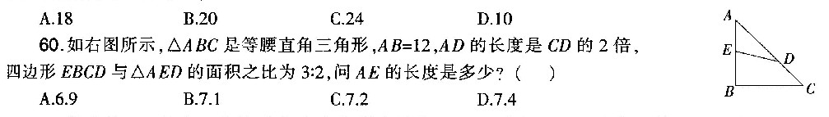

二、数字推理。给你一个数列或图形,但其中缺少一项,要求你仔细观察数列的排列规律,然后从四个选项中选出你认为最合理的一项来填补空缺项,使之符合原有的排列规律。

61.1,2,6,9,15,()

A.20 B.24 C.25 D.30

62.2,3,8,27,112,(）

A.452 B.562 C.565 D.730

63.1,5,11,20,34,56,

A.22 C.82 D.30 D.91

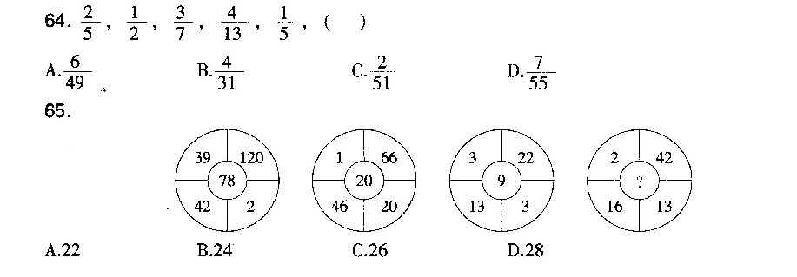

第四部分判断推理

(共35题,参考时限35分钟)

一、图形推理。请按每道题的答题要求作答。

66.从所给的四个选项中,选择最合适的一个填入问号处,使之呈现一定的规律性:(）
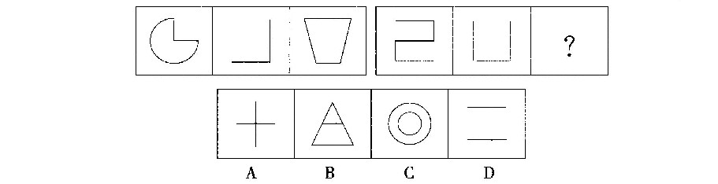
67.从所给的四个选项中,选择最合适的一个填入问号处,使之呈现一定的规律性:(）
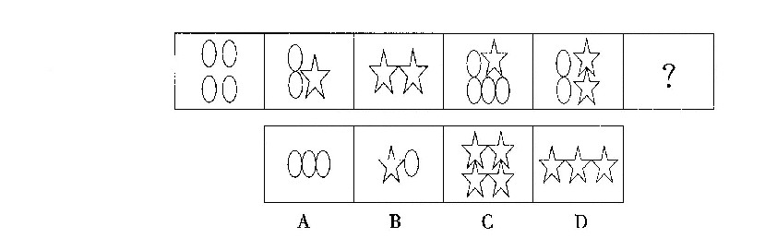
68.从所给的四个选项中,选择最合适的一个填入问号处,使之呈现一定的规律性:(）
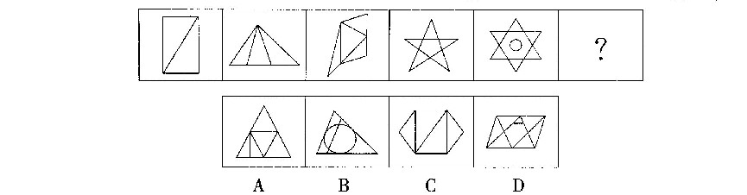
69.从所给的四个选项中,选择最合适的一个填入问号处,使之呈现一定的规律性:(）
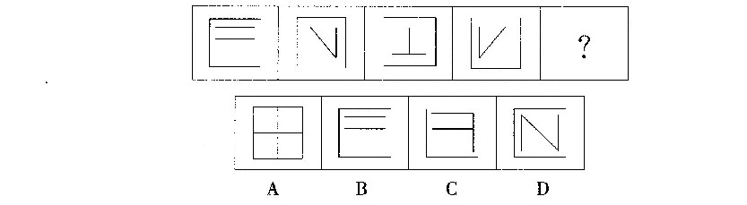
70.下列四项去掉哪一项后,剩下的图形可以呈现出一定的规律性?(）

二、定义判断。每道题先给出定义,然后列出四种情况,要求你严格依据定义.从中选出一个最符合或最不符合该定义的答案。注意:假设这个定义是正确的,不容置疑。

71.发散思维:是指沿着不同的方向、不同的角度思考问题,从多方面寻找解决答案的思维模式。

下列属于发散思维的一项是()。

A.以某个问题为中心,从不同的方向和不同的角度,将思维指向这个中心

B.牛顿从苹果落地领悟到地心引力

C.鲁班从草拉破手得到了启发,发明锯子

D.人类从昆虫的眼睛构成得到启示,研制了许多先进的夜视武器

72.立体农业:是指农作物复合群体在时空上的充分利用。根据不同作物的不同特性,如高秆与矮秆、富光与耐阴、早熟与晚熟、深根与浅根、豆科与禾本科,利用它们在生长过程中的时空差,合理地实行科学的间种、套种、混种、轮种等配套种植,形成多种作物、多层次、多时序的立体交叉种植结构。

根据上述定义,下列属于立体农业的是()。

A.甲在自己的玉米地里种植大豆

B.乙在自己承包的鱼塘不但养鱼,还种植了很多莲藕

C.丙在南方某地区承包了十亩稻田,特意引种了高产的水稻新品种

D.丁前年承包了一座山,他在山上种植了大量苹果树,并在山上养殖了大量蜜蜂

73.虚假安全:指在高度紧张状态下大脑处于极度兴奋中,反而不容易出问题;而在接近成功状态下精神越来越放松,顿时有了安全感,然而恰恰是这一瞬间的放松,酿成大祸。下列属于虚假安全的是()。

A.一些唯利是图的中介机构,暗示、提醒、协助高危企业炮制虚假材料,骗取安全生产许可证

B.利空出尽是利好,许多股票都会在出了不尽如人意的年报后走出一波蓬勃向上的行情

C.高考前,小李总觉得睡眠不足:可是高考结束了,小李却经常睡不着

D.在电热厂这种特殊行业,在用电高峰期、恶劣天气下,一般不会出现人为误操作的事故;但在平时,事故却是屡见不鲜

74.羊群效应:一般用以比喻人都有一种从众心理,从众心理很容易导致盲从,而盲从往往会陷人骗局或遭到失败。根据该定义,下列不属于羊群效应的是()。

A.股市里,大部分散户追涨时信心百倍蜂拥而至,大盘跳水时,纷纷恐慌出逃

B.由于职场竞争越来越激烈,大家都说公务员是个稳定的职业,于是大批高校毕业生甚至已经有了工作的年轻人纷纷报考公务员

C.班主任老师和数学老师在考试前告诉学生这次考试很难,结果大部分同学在考试中表现失常

D.平时无人问津的衣服款式或颜色,一旦被媒体宣传为本年度流行款式或颜色,大家就会抢购

75.文化认同:指特定个体或群体认为某一文化系统(价值观念、生活方式等)内在于自身心理和人格结构中,并自觉循之以评价事物、规范行为。下列不属于文化认同的是()。

A.回族文化由汉文化与伊斯兰文化相互交织、融合而成,其生活方式、风俗习惯等方面都深受两种文化的影响

B.在万宝路的电视广告中,美国西部荒原万“牛”奔腾,那个著名的牛仔挥舞缰绳套牛的形象酷极了,但香港烟民崇尚白领生活,羡慕当老板的,见那牛仔上班时风吹日晒,真是命苦啊!抽万宝路香烟太没出息了,太没派头了

C.一个民族的文化模式一旦形成,必然会持久地支配每个社会成员的思想和行为

D.一位旅美的俄罗斯老太太,在接受朋友从俄罗斯带给她的礼物时,一见到礼物上的包裹的俄文旧报就激动得热泪盈眶

76.混沌理论:是系统从有序突然变为无序状态的一种演化理论,是对确定性系统中出现的内在“随机过程”形成的途径、机制的研讨。科学家发现许多自然现象即使可化为单纯的数学公式,但是其行径却无法加以预测。如气象学家Edward Lorenz发现,简单的热对流现象居然能引起令人无法想象的气象变化,产生所谓的“蝴蝶效应”,亦即某地下大雪,经追根究底却发现是受到几个月前远在异地的蝴蝶拍打翅膀产生气流所造成的。美国数学家Stephen Smale发现,某些物体的行径经过某种规则性的变化之后,随后的发展并无一定的轨迹可寻,呈现失序的混沌状态。下列属于混沌理论范围的是()。

A.解放战争初期,敌我力量悬殊,但是经过辽沈战役、平津战役、淮海战役三大战役之后,一切形势的发展完全在我中国人民解放军的掌控之中,随后势如破竹,迅速解放全中国

B.1925年人们目睹了秘鲁附近发生的暖洋流,当年3月沙漠地区降雨量多达400毫米,而前5年降水总和不足20毫米。结果,沙漠变成绿洲,几乎整个秘鲁覆盖着茂密的牧草,羊群成倍增多,不毛之地纷纷长出了庄稼

C.张娜接受去年研究生考试失败的经验教训,认真制定了复习应考计划,设计了有效的复习方法,使得她在今年的考试中技压群雄,独占鳌头

D.一年四季,“春与秋其代序”,自然之规律;生老病死,亦是自然之规律,大千世界,虽然千奇百怪,的睡莲比在自来水中生长的要好

B.相对于其他的交通工具而言,铁路具有运能大、能耗低、占地少、效率高、污染小、成本低、节能环保、安全性高、能源替代性好等优势,被誉为“绿色交通工具”

C.气象局统计了2010年2月至4月的总体天气情况,发现今年是近十年入春最晚的一年

D.中国经过近几十年的发展,已经取得了相当瞩目的成绩,但是与其他国家相比,仍需继续努力

78.失眠症:是一种持续相当长时间的睡眠的质量令人不满意的状况。

根据以上定义,下面可以考虑诊断为失眠症的情况是()。

A.王奶奶今年71岁,她每天只睡4～5个小时,早晨天不亮就醒来了,再怎么让她睡也不睡,她从退休之后就开始这样已经有10多年了

B.许某是个非常能干的年轻人,他每天晚上埋头苦干,可以只睡3、4个小时,还能出色地完成指派的任务

C.小刘是位年轻的护士,有一天她半夜醒来后就没再睡着,第二天工作差点出错,幸好被同事及时发现。之后她每天睡觉都特别担心,想快点睡着,可却总是难以入睡。她害怕再出现差错就找各种理由请假。现在她已经一个月没去上班了

D.张某和宋某分手了,分手之后痛苦的张某不吃不喝,谁都不理,整天把自己关在屋子里,晚上也不睡觉,已经有一个多星期了

79.二级价格歧视:是指垄断厂商按不同的价格出售不同单位的产量,但是购买相同数量产品的每个人都支付相同的价格。一个垄断的卖方还可以根据买方购买量的不同,收取不同的价格。

下列属于二级价格歧视的是()。

A.电信公司对一些特殊的电话(手机)号码资源进行拍

B.某著名化妆品品牌实行VIP制度,消费达到一定的金额后,以后购买商品可以享受一定的折扣,并且金额越多,享受折扣越大

C.我国固定电话的资费标准规定,每天凌晨0:00到7:OO,长途电话费按白天资费的半价收取

D.为满足不同客户的需求,中国移动、中国联通建立了“全球通”、“神州行”、“如意通”等产品品牌;中国网通建立了“情传万家”服务品牌,各品牌的套餐资费均不相同

80.现在统计中常用的人均可支配收入由四部分构成、分别是:工资性收入、转移性收人、经营性收人和财产性收人。财产性收人一般是指家庭拥有的动产(如银行存款、有价证券等)、不动产(如房屋、车辆、土地、收藏品等)所获得的收人。它包括出让财产使用权所获得的利息、租金、专利收人等；财产营运所获得的红利收人、财产增值收益等。根据上述定义,下列属于财产性收人的是()。

A.王某家传的青花瓷器的展览会上被专家估价为200万元

B.李某买了一辆载重10吨的货车跑运营,每年收人8万元以上

C.赵某为公司做出重大贡献,公司给予10万元的奖励

D.高某在闹市有一间房屋,某厂家在房顶安放了广告牌,并支付给他一定费用

三、类比推理。每道题先给出一组相关的词,要求你在备选答案中找出一组与之在逻辑关系上最贴近、相似或匹配的词。

81.苦瓜:西红柿:葡萄

A.西瓜:冬瓜:香瓜 B.毛巾:浴巾:牙 C.记者:采访:新闻 D.导演:演员:电影

83.抢劫:犯罪:坐牢

A.地震:灾害:伤亡 B.登山:运动:受伤

C.广告:营销:购买 D.法律:规范:约束

84.()对于心情相当于(）对于天气

A.愉快晴朗 B.情绪阴天

C.悲伤气候 D.伤心下雨

85.()对于孩子相当于(）对于员工

A.教育培训 B.家长工厂

C.学校管理 D.老师公司

86.聪明:愚笨

A.强壮:瘦弱 B.新鲜:健康

C.黑暗:亮光 D.水:土

87.罗马:恺撒

A.希腊:埃阿斯 B.印度:阿育王

C.埃及:屋大维 D.巴比伦:利克里

88.高兴:开心

A.品味:品位 B.幸福:幸运

C.繁忙:慌乱 D.苦恼:郁闷

89.生病:吃药

A.上课:请假 B.经商:结婚

C.桌子:风扇 D.受伤:包扎

90.棕榈叶:手掌

A.牵牛花:小喇叭 B.羊皮卷:书本

C.太阳:月亮 D.郁金香:玫瑰花

四、逻辑判断。每道题给出一段陈述,这段陈述被假设是正确的、不容置疑的。要求你根据这段陈述选择一个答案。注意正确的答案应与所给的陈述相符合.不需要任何附加说明即可以从陈述中直接推出。

91.党的成熟不仅表现于思想上、理论上,更体现于制度上。没有党内的制度创新,不可能在党内建立健全科学制度。经验表明,当相当多的领导干部,在相当长的执政过程中,把权力当作乐趣来享受,而没有负担的压力和感受,就基本注定了失去监督的绝对权力,将导致绝对腐败的内在必然。如果依靠制度的力量,让权力成为一种负担,权力将成为领导干部为人民服务的公器。只有如履薄冰地慎用权力,才能全心全意为民用权并保持党的先进性和纯洁性。根据上述论述,下列各项一定能够推出的是()。

A.如果全心全意为民用权,就能保持党的先进性和纯洁性

B.不如履薄冰地慎用权力,就不能全心全意为民用权

C.有党内的制度创新,才能在党内建立健全科学制度

D.保持了党的先进性和纯洁性,说明领导干部在如履薄冰地慎用权力

92.甲、乙、丙、丁4位同学的运动衫上印有不同的号码。

赵说:“甲是2号,乙是3号。”

钱说:“丙是4号,乙是2号。”

孙说:“丁是2号,丙是3号。”

李说:“丁是1号,乙是3号。”

又知道赵、钱、孙、李每人都只说对了一半。

由此可以推断,甲是()号。

A.l B.2 C.3 D.4

93.某公司招录一名高级销售人员,有4个条件:口才好,有两年以上相关工作经历,本科以上学历,具有本地户口。但是前来应聘的甲、乙、丙、丁四人没有一人全部符合。于是公司最终录取了符合条件最多的一人。现已知:

(1)任何两个条件配成一对,都恰好有且只有一人符合;

(2)甲与乙都具有本科以上学历:

(3)丙与丁都具有本地户口;

(4)乙、丙口才好,丁有两年以上相关工作经历。

据此,可以推出被录取的是()。

A.乙 B.丙 C.丁 D.根据以上条件不足以推出结论

94.有四位朋友,分别是B(Bill)、O(Olando)、S(Steven)、W(William),他们就各自的年龄分别说了以下的话:

B:我的年龄在四位当中要么最大要么最小。

O:我比W的年纪大。

S:我只比其中一个人的年龄小。

W:我比B要年轻。

请问,这四位按照年龄从小到大分别是什么?

A.BWOS B.WOSB C.OWSB D.WSOB

95.如果面粉价格继续上涨,佳食面包店的面包成本必将大幅度增加。在这种情况下,佳食面包店将会考虑以扩大饮料的经营来弥补面包销售利润的下降。但是,佳食面包店只有保证面包销售利润不下降,才可避免整体收益明显减少。

以下哪项陈述可以从上文得出?()

A.如果佳食面包店的整体收益减少,它购买面粉的成本将继续增加

B.如果佳食面包店的整体收益减少,要么扩大饮料的经营,要么减少面包的销售

C.如果面粉的价格继续上涨,佳食面包店的整体收益将明显减少

D.即使佳食面包店的整体收益不减少,购买面粉的成本也不会降低

96.尽管全国大多数酒店的服务质量都不错,但还是有些酒店存在服务质量问题,这些服务质量问题可能只在低星级酒店存在。据此,有4个推论:

(1)并非所有的酒店都存在服务质量问题。

(2)有些低星级酒店可能存在服务质量问题。

(3)北京香格里拉饭店是一家五星级酒店,因此该酒店必然不存在服务质量问题。

(4)江苏的星级酒店数量位居全国前列,因此江苏的大多数酒店服务质量都不错。

以上推论中,正确的有()。

A.1个 B.2个 C.3个 D.4个

97.即使在古代,规模生产谷物的农场,也只有依靠大规模的农产品市场才能生存,而这种大规模农产品市场意味着有相当人口的城市存在。因为中国历史上只有一家一户的小农经济,从来没有出现过农场这种规模生产的农业模式,因此,现在考古所发现的中国古代城市,很可能不是人口密集的城市,而只是为举行某种仪式的人群临时聚集地。以下哪项,最为恰当地指出了上述论证的漏洞?()

A.论证中对某个关键概念的界定前后不一致

B.在同一个论证中,对一个带有歧义的断定做出了不同的解释

C.把某种情况的不存在,作为证明此种情况的必要条件也不存在的根据

D.把某种情况在现实中不存在,作为证明此类情况不可能发生的根据

98.康宁地产集团公司规定,其下属的所有连锁分店,销售的商品房年成交量在200套以上的,员工可获得年终奖。年终统计结果表明,该集团公司下属的20个分店中,有15个商品房年成交量在200套以上,其余分店商品房年成交量不足180套。该公司又规定,只有商品房年成交量超过180套的,员工才能获得康宁奖。如果以上陈述均为真,则以下哪项也一定为真?()

I.该年度得年终奖的员工,也一定得康宁奖。

II.该年度得康宁奖的员工,也一定得年终奖。

III.该年度康宁地产集团公司的大多数员工都得了年终奖。

A.只有I B.只有II C.I和III D.II和III

99.某国采用了一种新方法来测试献血者是否携带NANB肝炎病毒。在实施这种方法前估计因此将被淘汰的NANB病毒携带者将占整个报名献血者的5%。实际结果显示,仍然有三分之二的携带NANB病毒的报名献血者通过测试而献了血,他们占实际献血人数的10%。由此可以推出,()。

A.NANB病毒的测定是国际范围内医学界的难题

B.实施测试方法前对被淘汰的NANB病毒携带者数量百分比的估计偏高

C.实施测试方法前对被淘汰的NANB病毒携带者数量百分比的估计偏低

D.实施测试方法前对被淘汰的NANB病毒携带者数量百分比的估计非常准确

100.为了调查当前人们的识字水平,其实验者列举了20个词语,请30位文化人士识读,这些人的文化程度都在大专以上。识读结果显示,多数人只读对3到5个词语,极少数人读对15个以上,甚至有人全部读错。其中,“蹒跚”的辨识率最高,30人中有19人读对;“呱呱坠地”所有人都读错。20个词语的整体误读率接近80%。该实验者由此得出,当前人们的识字水平并没有提高,甚至有所下降。

以下哪项如果为真,最能对该实验者的结论构成质疑?()

A.实验者选取的20个词语不具有代表性

B.实验者选取的30位识读者均没有博士学位

C.实验者选取的20个词语在网络流行语言中不常用

D.“呱呱坠地”这个词的读音有些大学老师也经常读错

第五部分资料分析

(共20题,参考时限20分钟)

所给出的图、表、文字或综合性资料均有若干个问题要你回答。你应根据资料提供的信息进行分析、比较、计算和判断处理。

一、根据以下资料,回答101～105题。

2004-2008年我国文化产业增加值分别为3340亿元、4216亿元、5123亿元、6412亿元、7600亿元,逐年大幅度攀升,平均增长速度高达17%以上,比同期GDP增值高出10个百分点左右,不仅高于传统产的增长速度,而且还高于同为朝阳产业的电子信息等产业的增长速度。

2008年我国人均GDP达到3266.8美元,城镇居民和农村居民恩格尔系数分别降至37.0%和43.7%,居民文化消费增长势头喜人。2003～2008年我国城乡居民文化消费支出总额分别为3107.4亿元、3769.7亿元、4061.4亿元、4500,1亿元、4912.1亿元、5982.6亿元。2009年为7000亿元左右,但正常的文化消费应该在4万亿元,缺口达3万多亿元,增长空间极大,尤其是农村居民文化消费潜力巨大,农村文化市场有待深入开发。

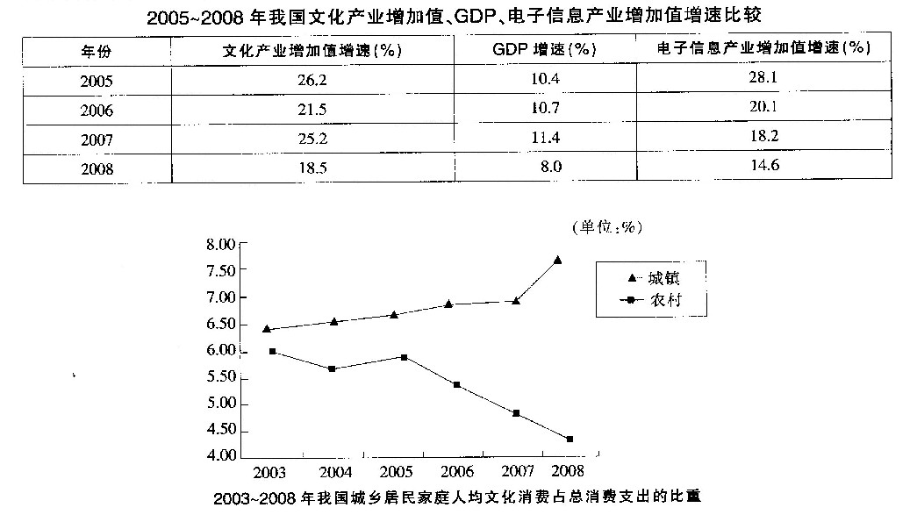
101.2005—2008年我国文化产业增加值增长额、增长率最高的年份分别是()。

A.2OO5、2005 B.2005、2007 C.20O7、2005 D.2007、2008

102.在2005-2008年的各年中,文化产业增加值增速比电子信息产业增力A值增速最多高()。

A.7个百分点 B.4个百分点 C.2个百分点 D.1个百分点

103.2003～2008年我国城乡居民家庭人均文化消费占总消费支出的比重的差距()。

A.最小为G.9% B.基本呈规出逐步扩大趋势

C.最大为2.5% D.平均为2.1%

104.下列分析正确的有()。

(1)2005～2008年我国城乡居民文化消费支出总额增长最快的年份是2008年

(2)2005～2008年我国文化产业增加值增速高于同为朝阳产业的电子信息产业

(3)2005～2008年我国电子信息产业增加值逐年下降

(4)2004～2008年我国城镇居民家庭人均文化消费占总消费支出的比重逐年增加

A.1个 B.2个 C.3个 D.4个

105.2005～2008年我国文化产业增加值的平均增长速度比城乡居民文化消费支出总额的平均增长速度()。

A.慢10.48% B.慢5.06% C.快5.06% D.快10.48

二、根据以下资料,回答106～110题。
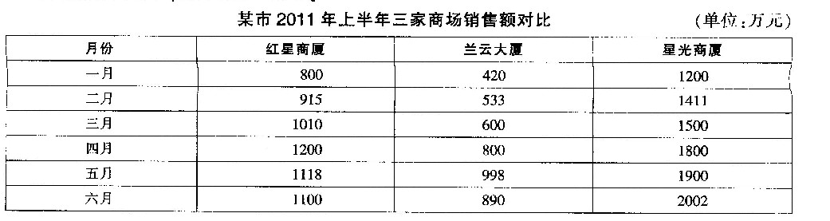
106.从上表可以看出,上半年销售额最少的是()。

A.兰云大厦 B.星光大厦 C.红星商厦 D.无法确定

1O7.从表中可以看出,星光商厦在2011年上半年中,销售额最多的月份是(）。

A.四月 B.五月 C.六月 D.七月

108.从表中可以看出,兰云大厦今年上半年中,销售额最小的月份是()。

A.一月 B.二月 C.三月 D.四月

109.从表中可以分析出,红星商厦前四个月的销售总额为()。

A.2753万元 B.3925万元 C.1200万元 D.1100万元

110.从表中可以分析出,兰云大厦上半年后四个月的平均销售额为()。

A.998 B.998万元 C.822 D.822万元

三、根据以下资料,回答111～115题。

“十一五”期间,我国农村居民人均纯收人由2005年的3255元提高到2010年的5919元,增加2664元,年均增长12.7%；扣除价格因素后,实际年均增长8.9%,比“十五”期间农村居民收人年均实际增长速高3.6个百分点。
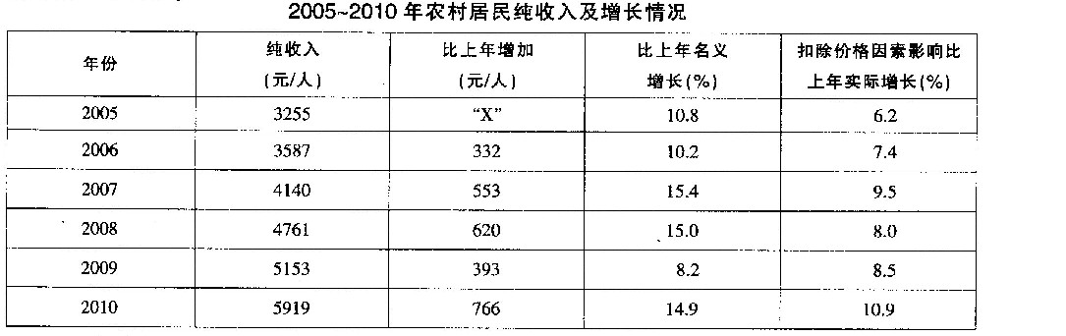
2010年农村居民的工资性收入人均2431元,比2005年增力n 1257元,增长1.1倍,年均增长15.7%。在工资性收入中,在本乡地域内劳动得到的收人人均1178元,比2005年增加610元,增长1.l倍,年均增长l5.7%；外出务工收人人均1015元,比2005年增加557元,增长1.2倍,年均增长17.2%。

2010年农村居民家庭生产经营纯收入人均2833元,比2005年增加988元,增长53.6%,年均增长9.0%。其中,农村居民家庭经营第一产业纯收入人均2231元,比2005年增加761元,增长51.8%,年均增长8.7%。农村居民家庭从事第二产业生产经营得到的纯收入人均182元,比2005年增加74元,增长68.2%:从事第◇产业生产经营得到的纯收入人均420元,比2005年增加153元,增长57.4%。

2010年农村居民得到的转移性收人人均$53元,比2005年增加305元,增长2.1倍。其中,2010各级政府给予的农业生产补贴收人人均118元,比2005年增加100元,增长5.5倍:2010年农村居民领取的离退休金、养老金人均113元,比2005年增加82元,增长2.7倍:2010年农村居民报销医疗费人均27元,比2005年增力a24元,增长8.7倍;2010年农村居民领取最低生活保障收人人均12元,比2008年增加7元,增长1.5倍。

2010年农村居民的财产性收人人均202元,比2005年增加114元,增长1.3倍,年均增长18.0%,年均增速比“十五”期间高3.5个百分点。

111.“十一五”期间,我国农村居民人均纯收入的名义增长率约为()。

A.58.2% B.63.7% C.74.5% D.81.8%

112.材料中“X”的值与以下哪项最为接近?

A.280 B.320 C.360 D.400

113.“十一五”期间,我匡农村居民人均工资性收入的增加值对农村居民人均纯收入增加的贡献率约为(）。

A.37.1% B43.6% C.47.2% D.50.4%

114.2005年,我国农村居民家庭从事二、三产业生产经营得到的纯收入人均为()。

A.375元 B.446元 C.528元 D.602元

115.“十一五”期间,我国农村居民人均转移性收人的年均增长率约为()。

A.l0% B.15% C.20% D.25%

四、根据以下资料,回答116～120题。

国家统计局2010年2月25日发布2009年国民经济和社会发展统计公报,称中国去年全面落实应对国际金融危机的一揽子计划和政策措施,国民经济形势总体回升向好,各项社会事业取得新的进展。

初步核算,全年国内生产总值335353亿元,比上年增长8.7%。

统计公报分综合、农业、工业和建筑业、固定资产投资、国内贸易、对外经济、交通邮电和旅游、金融、教育和科学技术、文化卫生和体育、人口人民生活和社会保障,以及资源、环境和安全生产等十二部分,展示了2009年中国国民经济和社会发展状况。

公报显示,截至2009年末,国家外汇储备23992亿美元,比上年末增加4531亿美元,增速减慢4个百分点;全年财政收入68477亿元,比上年增加7147亿元,增长11.7%;全国就业人员77995万人,比2008年末增加515万人,比2007年末增加1005万人。

中国政府2009年推出四万亿元的刺激计划。公报显示,2009年全年全社会固定资产投资224846亿元,比上年增长30.1%。其中,中西部投资增长高于东部和东北地区。

116.根据2009年国民经济和社会发展统计公报初步核算的结果,2009年全年国内生产总值比上年增加了约()。

A.26841亿元 B.26897亿元 C.26954亿元 D.26995亿元

117.2007年末我国国家外汇储备是()。

A.15288亿元 B.15376亿元 C.15288亿美元 D.15376亿美元

118.2008年末全国就业人员比上年增长了()。

A.2.53% B.1.97% C.1.26% D.0.64%

119.2008年全年全社会固定资产投资约为()。

A.172475亿元 B.172826亿元 C.173056亿元 D.173217亿元

120.以下说法错误的是()。

A.2009年我国国民经济形势总体回升向好,各项社会事业取得新的进展

B.2008年全国财政收入为61330亿元

C.2008年末全国就业人员比2007年末全国就业人员增加490万人

D.2009年全年中西部的全社会固定资产投资增长低于东部和东北地

参考答案及解析

1.【答案】A。解析:句意说的是粮食在全球范围内有着错综复杂的关系。“纷繁芜杂”侧重于强调多而杂乱,没有条理,与句意不符,排除B项。“扑朔迷离”、“眼花缭乱”都含有不易看清的意思,侧重的是认识上有困难。而“盘根错节”侧重强调的是客观事物的关系很复杂,难以切断。故填“盘根错节”最合句意,答案选A。

2.【答案】C。解析:心旷神怡:心胸旷达,精神愉快。赏心悦目:指美好的情景使人心情欢畅。战战兢兢:形容非常害怕而微微发抖的样子,也形容小心谨慎的样子。如痴如醉:形容人迷于某种事物而失去自己原本的神态。由题干中的“不由自主地屏住呼吸”可知观众在观看体操时很紧张,由此可知空缺处填“战战兢兢”比较合适。

3.【答案】D。解析:一如既往:指没有任何变化,跟过去完全相同。历久弥新:经历长久的时间而更加鲜活,或指一样东西不因时间而变IS,变腐,反而更加有活力,更显价值,比新的还要好。一倡百和:一个人首先倡导,众多人随即附和,形容响应的人极多。经久不衰:经过很长的时间也没有衰退,仍然饱含着活力。根据句子前后的一致性解题。由“限于某一特定历史时期”、“没有”可知,第一空应填一个表示“持久”的词语,B项中“历久弥新”与D项中的“经久不衰”均符合题意,而“考察”一词与“问题”不搭配,所以排除B项。本题答案为D。

4.【答案】C。解析:由第二句中的“……多了……就少了”可知第一空填“有限”比较合适。“欢乐”对应“愁苦”,“勇气”对应“畏惧”,可见第二空填“勇气”符合句意。

5.【答案】A。解析:先看第三空。由“朴实的”、“真诚的”、“丰富”可看出文段的总体基调,显然“激扬″与此不符,故排除C。”平静“一般用来形容环境或者心情,不能与”灵魂“搭配,故排除B。”作风“一般与”保持“搭配,与”坚守“不搭配,且”检验“指检查验看、检查验证,侧重于查看是否符合要求,而后文没有涉及”是否符合要求“的内容,故排除D。

6.【答案】A。解析:先看第一空,”古典音乐爱好者批驳iPod播放器在玷污耳朵“这一举动反映的是他们对音质纯粹性的坚持,由此并不能看出他们”保守“或是”高雅“,据此排除C、D。第二空中,由喜欢闻书香的人与古典音乐爱好者的对比可知,前者对电子文字的接受程度更低,”挤占“与”代替“相比,前者更能体现他们对电子文字的排斥心理,故本题选A。

7.【答案】C。解析:”如果……但“关联词语搭配不当,首先排除A项。由第二空后的”能“与第三空后的”不能“可知,前后句子是转折关系,故排除表条件关系的D项。第一空中,”了解“与”调控“不能搭配,排除B项。本题答案为C。

8.【答案】D。解析:先看第三空。”徘徊“、”彷徨“这两个词意思相近,均有犹疑之意,与句子意境不符,排除A、B。”流连“舍不得离开。”徜徉“休闲自在地行走。题干并没有特别强调对古镇依依不舍的意思,故这里用”徜徉“更合适。另外,”街巷格局“与”建筑风貌“相对应,而”风格“与”风貌“则有重复之嫌。而且”印痕“多指看得见的痕迹,不如”痕迹“契合句意。因此本题答案选D。

9.【答案】B。解析:本题主要考查词语搭配。先看第二空,”精到“意为精细周到,”精妙“意为精致巧妙,都不能用来形容”考证“,据此排除C、D。再看第三空,”周全“意为周到全面,”周密“意为周到而细密。由”剖析解释“中的”析“可知,这里应选侧重逻辑上环环相扣的”周密“。

10.【答案】C。解析:后两句是在酣醉时的劝酒词,意思是:醉就醉吧,醉卧在沙场上有什么呢,请不要见笑,从古至今征战的人有几个是活着回来的。这一方面反映了战争的残酷,另一方面反映了作者粗犷豪迈的感情。”借酒麻醉自己“显然和诗的主旨不符。

11.【答案】B。解析:文段首先说明世界粮食产量的增长速度超过了人口的增长速度,接着用”尽“如此”作转折指出全世界仍有很多人得不到充足的粮食,并列举出面临饥饿的人口数据,由此可知,文段意在说明的问题是转折词之后的内容,故A、C两项不是文段想要说明的问题,D项是作为一个论据出现的,均可排除。本题正确答案为B。

12.【答案】B。解析:由材料“教育经费的使用,从来都是一本糊涂账”、“很少明明白白地告知国民,教育的钱究竟是怎么花的”、“就像一个巨大的谜团”、“老百姓恍如雾里看花”、“难以知晓问题的根源所在”等语句可知,教育经费使用不透明正是问题根源所在,故作者意在呼吁教育经费支出应透明。本题答案为B。

13.【答案】A。解析:由文段可知“亚健康”是“由于心理社会环境的压力而造成人体的一种不适状态”,它是一种状态,而并非是一种病,且文段所说是“‘亚健康’在全世界发生率很高”,故A项中“发病率很高”是不正确的。其他三项都在文中有所体现,所以,本题选A。

14.【答案】B。解析:材料首先提出问题:为什么我之前的见解(认为不抵抗主义有些消极)实在是大谬?接着从正反两方面对这一问题进行回答,得出结论“不抵抗主义貌似消极,实则积极”。故本题答案为B项。

15.【答案】B。解析:“不是不无道理”意即“没有道理”;而“不是不认为”双重否定表肯定,故整句的意思是“我们认为他的建议没有道理”,B为正确答案。

16.【答案】A。解析:题干说的是政策及政策建议的基础是主观的信念,而非“政策的好坏”,B项偷换概念,排除。原文说的是需求管理政策和供给刺激政策哪个更好不容易判断,而非这两项政策的好坏没有定论,C项错误,排除。文段并未指出应该如何制定社会管理政策,D项为无关项,排除。故本题答案为A。

17.【答案】C。解析:文段首先指出城市种树虽说是共识,但种什么树却大有讲究。接着以穿衣为喻来说明。通过“有钱人”、“钱少的人”、“穷人”、“做衣服的人”、“大户人家的奴仆”、“大酒店的侍应生”对穿衣的不同选择来说明城市种树不应讲面子,不应搞形式主义、政绩工程,而要提倡求实务实的精神。故选C。

18.【答案】B。解析:文段由当代快速城市化中存在地方文化特色逐渐丧失的问题,引出城市的文化特色的重要地位,在此基础上进一步论证“保护好这些历史文化特色,就是在保护人类文明”,因此文段旨在说明保护城市的文化特色的重要意义。A项“城市的文化保护”范围过大,文段主要说的是城市的文化特色保护问题。C项仅从城市竞争力的角度阐释文化特色保护的意义,不够全面,未体现“也是人类文明的重要组成部分”这一层面。D项“丧失的速度非常惊人”没有依据,文段中的表述为“逐渐丧失”,而且城市文化特色丧失的速度也并非文段的重点。因此本题答案为B。

19.【答案】B。解析:题干说的是生活中遇到摩擦、不快和委屈时,不要过于计较,“不能以针尖对麦芒”,与此对应,“得饶人处且饶人”填入文中最合适。故本题答案为B。

20.【答案】A。解析:最后一句是本段的中心句,而“舍貌取神”又是这个句子的核心。只要抓住这个句子,找出“貌”“神”二字的各自所指,就能轻易套牢其中的关键词——“意象”“神髓”,再找出本语段的话题对象——“书法”,可知本题答案为A。

21.【答案】D。解析:文段首句指出了文物价值观具有变化性,这为文物价值观的不同提供了可能;接着说明文物价值观存在差异的原因;第三句通过列举三类不同主体,对文物价值观存在差异的原因作了进一步阐述。故答案为D。A项只体现了文段第一句的内容,概括不全面,排除。B项的“优缺点”、C项的“表现形式”在文中都没有涉及,排除。

22.【答案】A。解析:文段讲散步不要刻意求快,也不要刻意求远,不要像完成任务一样,而应该是不徐不疾,不紧不慢,要能够注意到天空中飞过的大雁,能留心到身边的锦簇花团,蹁跹蜂蝶,要漫不经心,洒脱冲淡。可见这里讲的散步侧重的是散心,让心情在散步的过程中得到放松

23.【答案】A。解析:“自知”是自我认知的意思,故A项正确。B项不正确,文章主旨是想说明“自知”与“他知”的迥然不同,徐文长的“怪”只是作为论证这一主旨的一个例子而存在的。C项表述错误,“徐文长的字排第一”是“自知”。D项中“并不奇怪”的说法也不正确,文段开头即明确提出,“自知”与“他知”的不同是多种怪之中最突出的。故本题答案选A。

24.【答案】A。解析:文段最后一句话“只有先学会了尊重自己和尊重他者,我们才能开始学习有尊严的生活,我们才能尊严地生活在这片大地上”揭示作者的主要观点,可见,本题答案为A。

25.【答案】D。解析:由句③中的“中国之所以……”和句②中的“很大原因是因为……”之间的因果关系可知,②应该紧跟在③后面；由句④中的“从来都是……”和句①中的“对……尤其如此”可知,①应该紧跟④句之后;⑤对⑥句中现象的产生进行了解释,故⑤应排在⑥句之后,由此可排除8项。观察②句可以看出,该句引出一个关于“资本流动”的话题;根据话题的统一性原则可以判断出,以“资本的自由流动”起始的句④应当紧承句②。因此正确排序为③②④①⑥⑤,即D项。

26.【答案】A。解析:⑤句以“且”开头,不能放段首,排除B项。③句的“多回廊”、“多窗”对应①句的“匠心之意是让你尽量通过廊、窗取景”,说的是这个园林布局的特点和用意,故①应紧承③之后,排除D项。A、C的区别在于末句的确定,②句与④句均是描绘“图画”之美,⑤句有总结性的关于图画之美的评价,故⑤应为末句。本题选A。

27.【答案】A。解析:观察题干可知,需填入的句子在文段中起的是承上启下的作用,其前一部分论述的是物候授时,后一部分论述观象授时,只有A句承上启下并引出下一部分论述话题“观象授时”,故本题答案为A。C项迷惑性较大,但C项与后句间缺乏必要的衔接,导致后文“观象授时”概念的解释过于突兀,不如A项衔接顺畅。

28.【答案】D。解析:由文段中的“盼望大团圆、祈愿丰收和吃饱饭”、“健康、有力”、“火红喜庆”、“温暖、热闹、吉祥”等可以看出年画在构图、形象、颜色等方面都具有鲜明的象征义,饱含着人们对新年的企盼与祝福。故答案选D。C项“含义丰富”的说法过于笼统,排除。

29.【答案】B。解析:文段主要讲的是语言工作者对新词新语应持有的态度——既不能不闻不问也不能过分强调规范,而是要“进行客观冷静的分析”。A项并非文段重点,C、D都只是从一个方面来谈,不够全面。本题答案为B。

30.【答案】B。解析:这段文字由“传统文化申遗”意义重大,引出“要想使传统文化真正发扬光大、深人人心,还有许多文章要做”,进而对这里的“文章”进行了具体阐述,即“最重要的是要丰富传统文化的内涵,使之与当代人的文化定位接轨”。B项表述与此一致,为正确答案。

31.【答案】C。解析:国家统计局1月17日初步测算显示,2011年中国经济比上年增长了9.2%。其中一季度增速为9.7%,二季度9.5%,三季度9.1%、四季度8.9%。所以C为正确选项。

32.【答案】D。解析:题干是中国古代唯物主义哲学家张载关于唯物主义的典型观点。古代朴素唯物主义把世界的本原常理解为具体的物质形态,如中国古代的五行说,即“金、木、水、火、土”等观点。这种物质观承认和坚持了物质的客观性,但只是一种猜测,没有科学根据,缺乏科学的抽象。

33.【答案】C。解析:“共性个性、绝对相对的道理,是关于事物矛盾的精髓,不懂得它,就等于抛弃了辩证法。”毛泽东在《矛盾论》中的这一著名论断,是我们认识和理解矛盾问题的指导性线索。本题的正确答案是C选项。

34.【答案】C。解析:根据《宪法》规定,中华人民共和国公民有言论、出版、集会、结社、游行、示威的自由。言论自由是其他各项自由的基础,其他自由是言论自由的扩展和补充。因此言论自由的地位要高于其他权利。

35.【答案】D。解析:A项自由裁量行政行为指法律仅仅规定行政行为的范围、条件、幅度和种类等,由行政机关根据实际情况决定如何适用法律而作出的行政行为。B项不要式行政行为是指不需要具备特定形式或特定程序,只需行为人口头意思表示就可生效的行政行为。一般在紧急情况出现或情况比较简单的条件下实施的行政行为多是不要式行为。C项双方行政行为指必须经过行政主体和行政相对人双方意思表示一致才能成立的行政行为。D项羁束行政行为指法律明确规定了行政行为的范围、条件、程度、方法等,行政机关没有自由选择的余地,只能严格依照法律作出的行政行为。

36.【答案】C。解析:对于判处有期徒刑、拘役并不附加剥夺政治权利的人,在服刑期间是否剥夺政治权利的问题,我国刑法没有明文规定。但是,根据《全国人民代表大会常务委员会关于县级以下人民代表大会直接选举的若干规定》,下列人员准予行使选举权:被判处有期徒刑、拘役、管制而没有附加剥夺政洽权利的:被羁押,正在侦查、起诉、审判,人民法院或检察院没有决定停止行使选举权的;正在取保候审或被监视居住的;正在受拘留处罚的。上述人员参加选举,由选举委员会和执行监禁、羁押、拘留或劳动教养的机关共同决定,可以在流动投票箱投票,或者委托有选举权的亲属或其他选民代为投票。被判处拘役、受拘留处罚或被劳动教养也可于选举日回原选区参加演举。

37.【答案】B。解析:本题中的房屋为夫妻共同财产,根据《婚姻法》第17条、第18条的规定,陈某和王某享有平等的处分权,陈某处分房屋产权必须经王某同意,因此陈某与丙订立的买卖合同违反法律法规的强制性规定,合同无效。《物权法》第9条规定,不动产物权的设立、变更、转让和消灭,经依法登记,发生效力。陈某和丙办理了房屋所有权变更登记手续,房屋所有权已经转移。

38.【答案】B。解析:发展是党执政兴国的第一要务,所以④不能选。故选B。

39.【答案】B。解析:生存权是最基本的权利,没有生存权和发展权就没有其他的任何权利。

40.【答案】A。解析:《公务员法》第83条规定:“公务员有下列情形之一的,予以辞退:(一)在年度考核中,连续两年被确定为不称职的;(二)不胜任现职工作,又不接受其他安排的;(三)因所在机关调整、撤销、合并或者缩减编制员额需要调整工作,本人拒绝合理安排的;(四)不履行公务员义务,不遵守公务员纪律,经教育仍无转变,不适合继续在机关工作,又不宜给予开除处分的;(五)旷工或者因公外出、请假期满无正当理由逾期不归连续超过十五天,或者一年内累计超过三十天的。”由以上可知本题正确答案为A。

41.【答案】B。解析:财政从本质上说,是国家对社会财富的再分配。

42.【答案】C。解析:增加财政支出,会带来政府购买和投资的增加,无法解决投资扩张的问题,可排除A。增加货币供给量则会带来私人消费和投资的增加,也无法抑制投资扩张,可排除B。增加国债规模,使更多的资金用来购买国债,从而货币回笼,届时尽管市场上流通的货币量会减少,但是回笼的货币在财政收支盈余或者平衡的情况下仍将用于投资,所以增加国债的规模不一定能起到抑制投资扩张的目的,可排除D。提高贷款利率,可以提高资金使用成本,从而抑制投资,答案选C。

43.【答案】D。解析:扩张性货币政策可以在总需求不足时刺激有效需求增加、促使供需总量趋于平衡。

44.【答案】C。解析:在特定条件下科技发明对历史发展产生重大影响。科学技术是生产力,生产力是历史发展的最活跃、最根本的动力。

45.【答案】B。解析:天空并不是蓝色,但我们看到的是“蓝色的天空”,这是由于太阳光对红光等波长较长的光波、蓝光等波长较短的光波的透射和散射能力不同造成的。同样,飞行员飞到一定高度,越往高处天色越暗,这并不是高度增加,阳光的透射能力减弱和云层挡住了太阳光线,而是,云层变薄,大气对阳光的色散能力转弱,所以,飞行员发现天色越暗。所以A、C、D是错误的,只有B是正确的。

46.【答案】C。解析:A项是1947年在中国共产党全国土地会议上制定的,B项是1950年6月28日的中央人民政府委员会第八次会议通过的,D项是中国人民政治协商会议于1949年9月通过的。

47.【答案】C

48.【答案】D。解析:“子虚乌有”出自司马相如《子虚赋》,原句为:“楚使子虚于齐,王悉发车骑,与使者出畋。畋罢,子虚过姹乌有先生,亡是公存焉。”

49.【答案】C。解析:世界上火山和地震,大多发生在地壳比较活动的地带,也就是板块和板块交界的地带。世界上最大的火山地震带——环太平洋火山地震带,主要位于太平洋板块分别与亚欧板块、印度洋板块、美洲板块交界的地带。

50.【答案】C。解析:最高价格又称最高限价,是政府制定的低于市场均衡价格的限制价格,政府不允许市场价格涨至该限价。政府采取最高价格的目的主要是出于公平的考虑,限制某些行业的发展,防止一些垄断行业索取高额利润。如在战争或饥荒时,政府会为生活必需品制定最高限价,使大部分人能够负担得起,以利于社会稳定。

51.【答案】D。解析:由题意可知第1个数能被5整除,第10个数能被11整除,排除B、C。若第一个数为5,则第10个数为5+2x9=23,不符合题意,排除A,故选D。

52.【答案】B。解析:将这列数从前至后开始排列:1,9,9,1,1,2,1,1,1,0,2,O,2,1,0,0,l,1……这列数除去前面的三个数,其余每13个数为一周期。而(1999-3)+13:153……7,周期中第7个数是0。所以选B。

53.【答案】C。解析:祖父和小明的年龄差是一个定值,由于祖父现在的年龄是小明的6倍,因此年龄差应该是小明年龄的5倍,即年龄差是5的倍数,同理可得年龄差是4、3的倍数,因此年龄差是60(5、4、3的最小公倍数)的倍数,由常识可知,年龄差就是6Q,小明今年应该是6015:12岁。

54.【答案】B。解析:考虑最差的情况,若四种颜色的球各摸出一个,则再摸出任意一个球即可保证有两个颜色相同,所以至少要摸出4+125个球。

55.【答案】D。解析:设购买甲股票的钱数为了,购买乙股票的钱数为7,则由题意有:
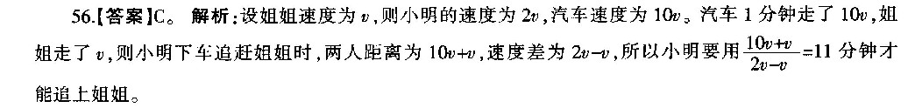
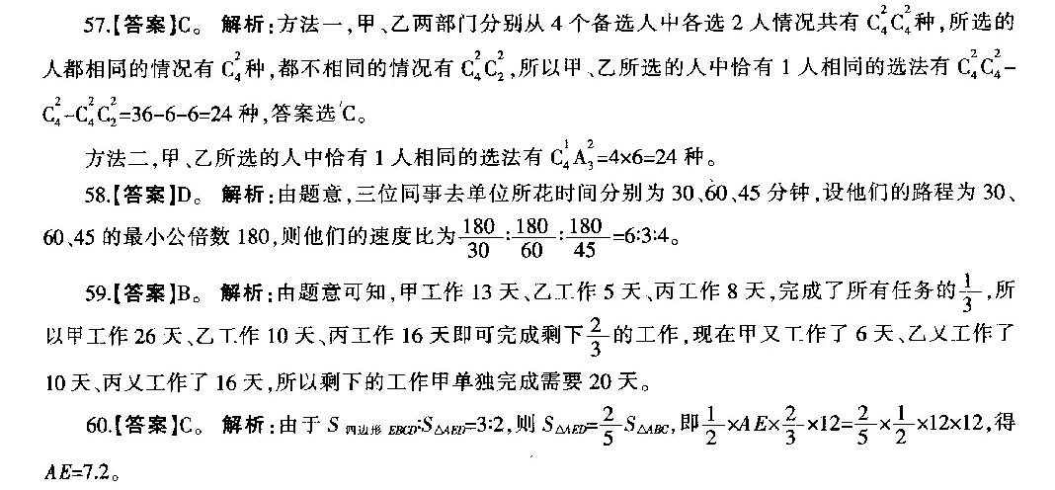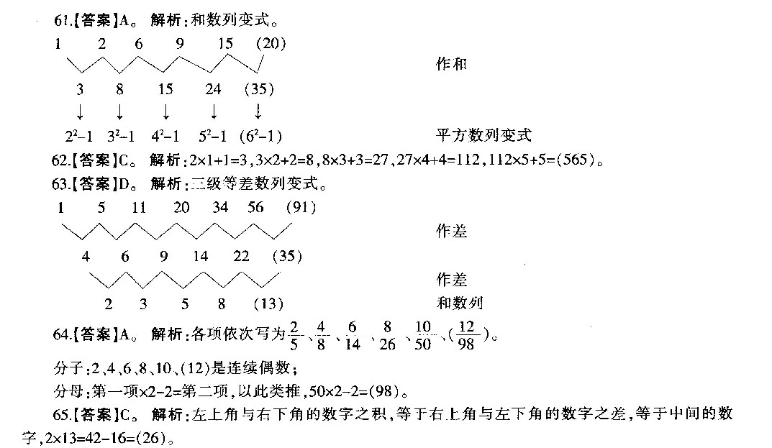
66.【答案】B。解析:所有图形都可以一笔画成。

67.【答案】D。解析:将每一个星星换算为3个圆圈,各项圆圈数依次为4、5、6、7、8、(9),选项中只有D项符合。

68.【答案】D。解析:题干图形均是由简单线条构成的,常考查线条数、封闭区域数、交点数,然而这些考点均不能找出合适规律。此时应转换思路,观察发现题干图形有一个共同特征——图形中均含有三角形,进一步分析得出本题规律为图形中不重叠的三角形个数依次是2、3、4、5、6、(7)。

69.【答案】B。解析:图形外框依次顺时针旋转90°,内部的一个线条依次延内框顺时针旋转90°,另一个线条依次顺时针旋转45°。

70.【答案】B。解析:考虑阴影方块的移动,右上—左下的对角线处都有三块阴影,位置不变,其他阴影每次顺时针移动一格,故排除B项可得到这一规律。

71.【答案】A。解析:发散思维的定义要点是“沿着不同的方向、不同的角度思考问题”,A项符合定义;B、C、D三项都没有体现不同的方向或角度,B、D两项属于直觉思维,C项属于类比思维。因此答案为A。

72.【答案】A。解析:立体农业的定义要点是:①多种农作物;②立体交叉种植结构。B、D两项分别涉及了鱼和昆虫,不符合①、②;C项是单一作物,也不符合①、②。A项符合所有要点,故答案选A。

73.【答案】D。解析:虚假安全的定义要点是:①在紧张状态下,不容易出问题;②而在放松状态下,有安全感而酿成大祸。A、B项完全不符合虚假安全的定义;C项小李在高考结束后并没有酿成大祸,不符合②;D项在用电高峰期不出问题,而在平时却出事故,符合虚假安全的定义。

74.【答案】C。解析:羊群效应的定义要点:①从众心理;②盲从;③盲从导致陷入骗局或失败。A、B、D三项符合定义。C项班主任老师和数学老师在考试前告诉学生这次考试很难,结果大部分学生在这次考试中表现失常。这个案例包含了一种暗示心理,没有盲从心理。

75.【答案】D。解析:文化认同的定义要点是:①认为某一文化系统内在于自身心理和人格结构中②循之以评价事物、规范行为。A、B、C三项都符合定义;D项老太太的行为没有体现②,不属于文化认同。

76.【答案】B。解析:混沌理论的定义要点是:随后的发展并无一定的轨迹可寻。A项在掌控之中、C项设计了有效的复习方法、D项规律是同有的,都不符合定义。只有B项符合定义,因此答案为B。

77.【答案】C。解析:横向比较的定义要点为:同一时期不同现象。A项中水和自来水中的睡莲、B项铁路与其他交通工具、D项中国与其他国家,均属于同一时期的横向比较:C项只是在近十年2月至4月的天气总体情况间进行比较,不属于同一时期。故答案选C。

78.【答案】C。解析:C项表现为长时间的睡眠障碍,符合失眠症的定义;A、B两项考虑老年人与年轻人的生理特点,这两种均属于正常的范畴,并且当事人没有对睡眠状况表示不满,因此排除。D项不睡觉只是一时情绪激动的表现,不符合失眠症的定义。

79.【答案】C。解析:二级价格歧视的定义要点为:①垄断厂商;②按不同价格出售不同单位的产量;③购买相同数量产品的每个人都支付相同的价格。A项不符合②和③;B项消费累积金额不同,享受折扣也不同,不符合③;D项不符合②。只有C项符合定义。

80.【答案】D。解析:A项估价不属于收人,故排除;B项是“跑运营”获得的收入,属于经营性收人而非财产性收人;C项也不是家庭拥有的动产、不动产所获得的收入,所以也不属于财产性收人。只有D项是家庭拥有的不动产获得的收人,属于财产性收人。

81.【答案】B。解析:题干中苦瓜、西红柿属于蔬菜,且和葡萄一起属于瓜果。B项毛巾、浴巾均属于纺织品,且和牙膏一起属于洗漱用品。故答案选B。

82.【答案】C。解析:作家通过采风写出小说;C项是记者通过采访报道出新闻。故答案选C。

83.【答案】B。解析:抢劫是一种犯罪,抢劫的结果可能是坐牢;登山是一种运动,登山的结果可能会受伤。A项地震是一种灾害,地震的结果可能造成伤亡,但题干坐牢是动词;而C项广告是一种营销手段,做广告的结果可能是让顾客购买产品,与题干也略有不同。

84.【答案】A。解析:愉快的心情,晴朗的天气。还有另一种搭配方式:心情愉快,天气晴朗。

85.【答案】A。解析:教育孩子,培训员工。

86.【答案】A。解析:题干中两个词语是反义词,A项符合。

87.【答案】B。解析=1岂撒是古罗马的统治者,埃阿斯是希腊神话中的英雄,屋大维是罗马的皇帝,伯利克里是古希腊的执政官,阿育王是古印度的国王,故答案选B。

88.【答案】D。解析:高兴和开心是近义词关系,苦恼和郁闷也是近义词。

89.【答案】D。解析:因为生病所以吃药,因为受伤所以包扎。

90.【答案】A。解析:棕榈叶和手掌形状形似;牵牛花和小喇叭形状相似。故答案选A。

91.【答案】C。解析:由题干最后一句可知:如履薄冰地慎用权力←全心全意为民用权并保持党的先进性和纯洁性;根据必要条件假言命题的推理规则,A、D两项都是错误的;其中后件是个联言命题,联言命题的否定为选言命题,B项也错误。由题干第二句“没有党内的制度创新,不可能在党内建立健全科学制度”可知:“党内的制度创新”是“在党内建立健全科学制度”的必要条件,C项正确。故答案选C。

92.【答案】A。解析:分析可知,赵的话和钱的话的后半句相关度最高,可以此为突破口。若乙是2号,则赵的两句话都为假,与“只说对一半”不符,故乙不是2号,则丙是4号；则孙的后半句为假,前半句为真,丁是2号；则李的前半句为假,后半句为真,乙是3号;故甲是1号。故答案选A。

93.【答案】A。解析:由题干可知,公司录取了符合3个条件的人,又由(1)可知,其他三人都符合2个条件。由(2)、(3)、(4),可列表如下：
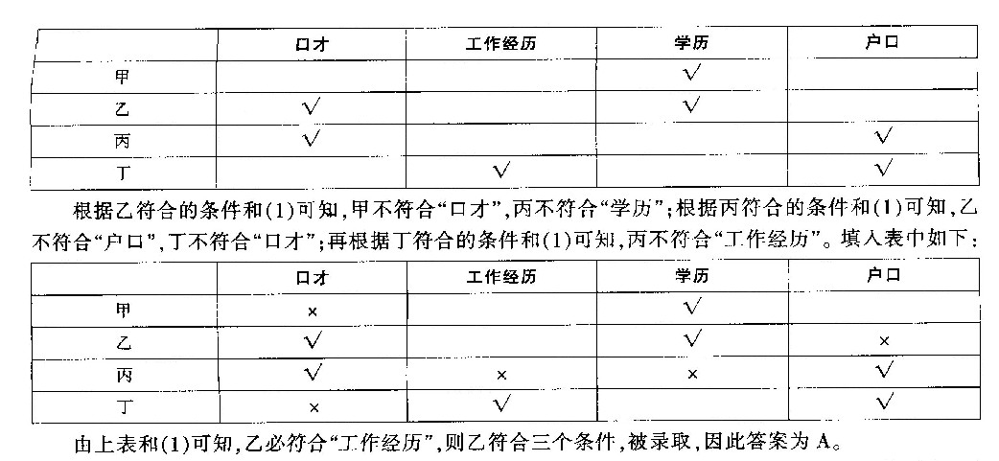 94.【答案】B。解析:由O的话可知O>W;由W的话可知B>W;再由B的话可知B不可能最小,因此,只能是最大;再由S的话可知:B>S>O>W。故答案选B。

95.【答案】C。解析:复言命题推理。题干逻辑关系为:①面粉价格上涨→面包成本增加→面包销售利润下降;②避免整体收益明显减少→保证面包销售利润不下降。面包店的整体收益减少,否定了②的前件,根据推理规则,不能得到否定的后件,故A、B两项无法推出。面粉的价格继续上涨,由①得,面包销售利润下降,否定了②的后件,可得到否定的前件,即整体收益明显减少,故C项正确。面包店的整体收益不减少,由②得,面包销售利润不下降,又由①得,面粉价格不上涨,故D项错误。故答案选C。

96.【答案】B。解析:(1)等值于“有些酒店不存在服务质量问题”,由题干第一句可以推出;(2)由题干第二句可以推出;(3)和(4)都不能由题干推出。因此答案为B。

97.【答案】C。解析:由题干可知:规模生产谷物的农场→大规模的农产品市场→相当人口的城市存在,后者是前者的必要条件。题干中指出中国历史上没有出现过规模生产谷物的农场,因此推出中国古代城市很可能不是人口密集的城市。C项恰当地指出了题干论证的漏洞。故答案选C。

98.【答案】B。解析:考查复言命题推理。题干包含两个假言命题:①商品房年成交量在200套以上的→获得年终奖;②获得康宁奖→商品房年成交量超过180套。因为该公司下属的分店的商品房年成交量要么在200套以上,要么不足180套,所以③超过180套→在200套以上。①、②、③组成连锁推理可得,获得康宁奖→180套以上→200套以上→年终奖,即获得康宁奖的一定得年终奖,II正确;肯定后件不能肯定前件,所以I错误;题干已知的是有15个分店能获得年终奖,但不知道这些分店的员工数,因此III不能从题干推出。故答案选B。

99.【答案】B。解析:由“仍然有三分之二的携带NANB病毒的报名献血者通过测试而献了血,他们占实际献血人数的10%”可知,被淘汰的三分之一的携带NANB病毒的报名献血者占实际献血人数的5%。而实验前的估计是“被淘汰的NANB病毒携带者将占整个报名献血者的5%”。由于报名献血者的人数等于实际献血人数加被淘汰的人数,因此实验前的估计高于真正被淘汰的人数,故答案选B。

100.【答案】A。解析:削弱型题目。题干通过对20个词语的识读实验得出结论:当前人们的识字水平并没有提高,甚至有所下降。要质疑该实验者的结论,可以通过质疑实验的科学性来进行。在所有选项中,A项最能对实验的科学性构成质疑,所以最能质疑该实验者的结论。而B项参选者没有博士学位,C项网络流行语,D项“呱呱坠地”的特例均不能对实验的科学性构成有效质疑。故答案选A。

101.【答案】C。解析:2005年我国文化产业增加值增长额为4216-3340<4240-3340=900亿元；2006年为5123-4216<5216-4216=1000亿元；2007年为6412-5123>6323-5123=1200亿元;2008年为7600-6412<7612-6412=1200亿元,所以2007年增长额最大,排除选项A、B。通过表格的第二列可知,2005年我国文化产业增加值增长率最高,答案选C。

102.【答案】A。解析:根据表格知道,2007年文化产业增加值增速与电子信息产业增加值增速差值最大为25.2-18.2=7个百分点。答案为A。

103.【答案】B。解析:根据2003～2008年我国城乡居民家庭人均文化消费支出的比重图可以直接判断出选项B正确。
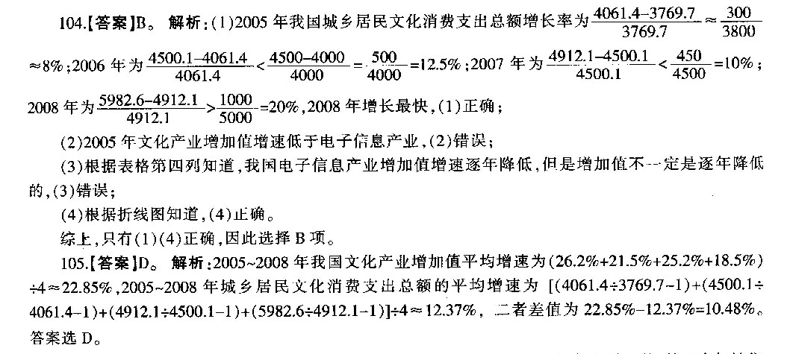
106.【答案】A。解析:观察表格可以发现,兰云大厦上半年每月的销售额都是最少的,故上半年销售额最少的是兰云大厦,答案选A。

107.【答案】C。解析:观察表格最后一列可知,星光商厦6月销售额最多,答案选C。

108.【答案】A。解析:观察表格第三列可知,兰云大厦1月份销售额最小,答案选A。

109.【答案】B。解析:根据表格可知,红星商厦前四个月的销售总额为800+915+1010+1200,尾数应该为0+5+0+0=5,答案选B。

110.【答案】D。解析:兰云大厦上半年后四个月的销售额最大的是五月的998万元,故平均销售额一定小于998万元,D项符合。

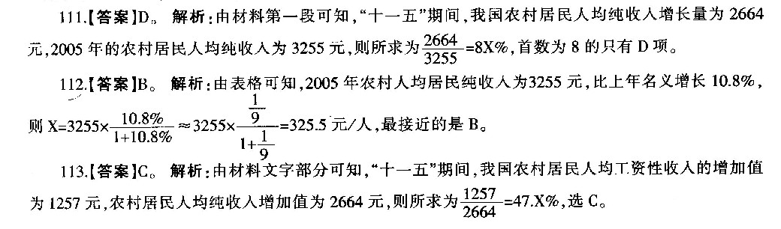 114.【答案】A。解析:由材料可知,2005年我国农村居民家庭从事二、三产业生产经营得到的纯收入人均为[(182-74)+(420-1S3)]元,利用尾数法2-4+0-3二5,尾数为5,只有A满足。

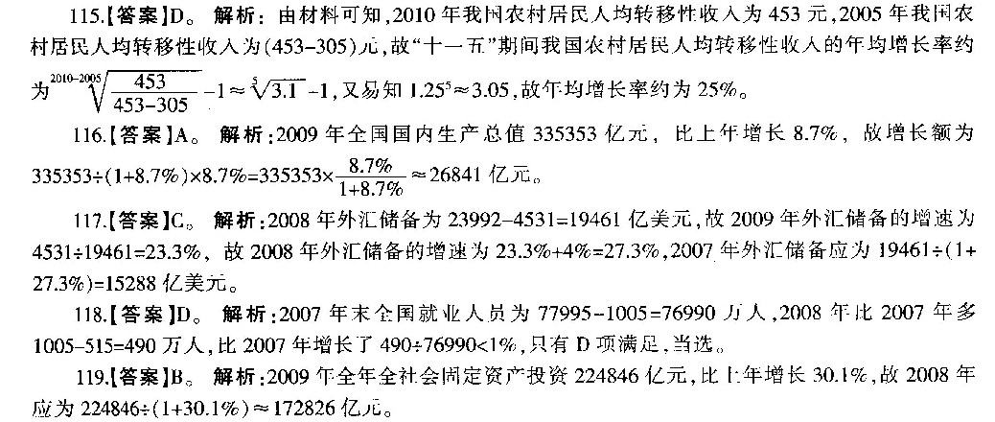 120.【答案】D。解析:A项,几乎各项经济指标都在增长,说明2009年国民经济形势总体回升向好,

A正确;

B项,2009年全年财政收人为68477亿元,比上年增加7147亿元,故2008年的全年财政收入为 68477-7147=61330亿元,B正确;

C项,由118题可知,C正确;

D项,材料中最后一句说,中西部投资增长高于东部和东北地区,D错误。

综上,应选择D。

